今後の大阪における農業教育のあり方
提言書

平成25年３月

大阪府における農業教育のあり方懇話会

はじめに

大阪府内の農業科の専門学科を持つ高校は、平成12年当時、府内に７校存在した。その後、「総合学科」への改編や「機能統合」等により、農業に関する専門高校は府立園芸高校と府立農芸高校の2校となり、現在は、それぞれ３学科構成となっている。

現在、大阪の農業を取り巻く状況は大きく変化をしている。就農人口の減少とともに、農業者の高齢化が進み、耕作放棄地も拡大していることから、農業の担い手の育成が課題となっている。また、いわゆる農業の「6次産業化」と呼ばれる新しい動きや、環境、福祉等のヒューマンサービスといった分野にも農業との関わりが出てきている中、従来の農業技術に加え、農産物の加工や流通、販売などの総合的な知識や経験が求められている。

こうした現状を踏まえ、農業高校においては、今後の大阪の都市農業を支える人材育成に向けて、これまでの教育内容に加えて、新たな農業関連分野に対応できるカリキュラムの開発等、農業教育のさらなる充実を図る必要がある。

本懇話会は、上記の課題認識に立ち、大阪府における農業教育のあり方について、「大阪の農業高校における人材育成の方向性」及び「今後の大阪の農業高校の教育内容と充実方策」の検討項目に沿って協議を行い、ここに提言書としてとりまとめた。今後、府教育委員会におかれては、この提言内容を踏まえ、農業分野の人材育成と教育内容の改善を進められるよう望むものである。

１ 大阪の農業を巡る現状と課題

農林水産省の平成24年度耕地及び作付面積統計（表1）によれば、全国の農地面積は4,549,000haであり、宅地等への転用や耕作放棄等により、前年に比べて １2,000ha（0.3％）減少している。大阪府の農地面積（表１、図１）は、平成1４年から平成2４年までの10年間で８％減少しており、前年度比100ha（0.7％）減少と、減少率は全国平均より高い。農家戸数（図2）についても平成12年から平成22年までの10年間で12％減少している。
また、農林水産省の平成23年度農業構造動態調査結果によれば、農業従事者の全国平均年齢（表２）が、58.8才であるのに対し、大阪府は59.3才と、より高齢化が見られる。農業の国内生産力に密接に関係する全国の食料自給率（カロリーベース）（表3）は、約４０％であるのに対し、大阪の食料自給率は２％と低く、府内に居住する消費者への食料供給は、府外の他地域に委ねられているのが実情である。

こうした中で、活気のある農業経営をしている事例も見られる。大阪府の農業産出額全体の約43％を占めている野菜では、たまねぎなどの重量野菜から、より鮮度が求められるシュンギク（全国2位）や、コマツナなどの軟弱野菜の割合が増加しており、生産者から消費者への距離が短い都市近郊の利点を活かした品目の生産が行われている。より新鮮で安心な地元産の農産物を求める消費者の増加に応えた農産物直売所の箇所数（図3）も増加しており、それに伴い販売額も上昇している。
また、地元産のいちじくを使ったジャムやぶどうを使ったワインの製造・販売など、農産物の生産だけにとどまらない加工食品の製造・販売や、観光農園のような農業体験や飲食を提供するサービスなど、第二次産業や第三次産業にまで踏み込む、いわゆる「6次産業化」の取組みも進められている。
さらに、新たな農業関連分野の広がりとして、福祉施設では、動物と触れ合いを行い、心や体の健康を回復させるアニマルセラピーや、草花や野菜などの園芸植物や自然とのかかわりによる園芸セラピーといった心理療法指導が行われるなど、農業の持つ「癒し」（動物や植物との触れあい・都市緑化、農山漁村における景観など）を活用した事業が見られる。
加えて、食品メーカーや外食産業の農業関連産業への新たな企業参入という動きが出てきており、野菜の栽培及び養鶏や畜産を直接的に手掛けたり、植物の生育に必要な環境を人工的に制御する植物工場、環境改善への取組みとしてのビルの屋上緑化などが行われている。
農業を巡るこうした状況の変化から、従来からの農業生産の担い手育成とともに、「6次産業化」や新たな農業関連産業に対応できる人材の育成が求められるようになっている。

全国・近畿府県 | 男女計の  平均年齢 | 男の  平均年齢 | 女の  平均年齢
全 国 | 58.8 | 57.6 | 60.2
滋 賀 | 57.6 | 57.4 | 57.8
京 都 | 59.9 | 58.6 | 61.3
大 阪 | 59.3 | 58.3 | 60.6
兵 庫 | 58.4 | 57.4 | 59.6
奈 良 | 57.2 | 56.1 | 58.6
和歌山 | 58.6 | 57.7 | 59.7
表1 地域農地面積比較
表2 農業従事者の平均年齢
（農林水産省 平成23年 農業構造動態調査結果より）

全国・近畿府県 | 面 積  ha | 対前年差  ha | 減少率  ％
全 国 | 4,549,000 | △12,000 | -0.3
滋 賀 | 53,200 | △ 100 | -0.2
京 都 | 31,800 | △ 100 | -0.3
大 阪 | 13,700 | △ 100 | -0.7
兵 庫 | 76,100 | △ 200 | -0.3
奈 良 | 22,400 | 0 | 0
和歌山 | 34,700 | △ 300 | -0.9
（農林水産省 平成24年 耕地及び作付面積統計より）

表３ 食料自給率比較（カロリーベース）
（農林水産省 平成22年度（概算値）、平成21年度（確定値）の都道府県別食料自給率より）
府県 | 大阪 | 全国 | 兵庫 | 京都 | 奈良 | 和歌山 | 福岡 | 愛知
自給率 | ２％ | 40％ | 16％ | 12％ | 15％ | 31％ | 22％ | 13％

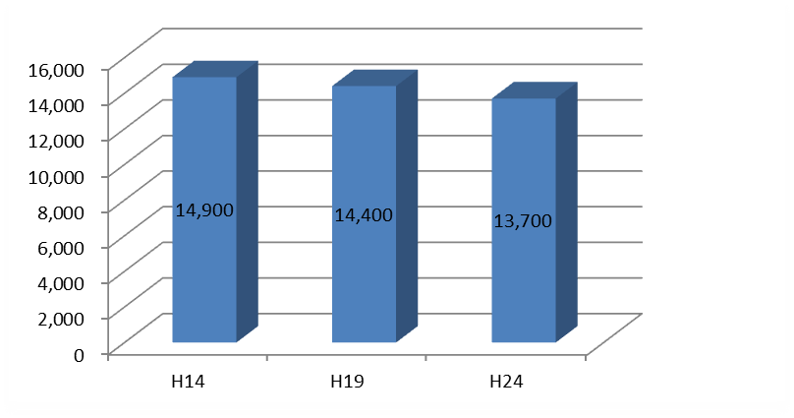
耕地面積の推移

（ha）

図1 大阪の農地面積推移

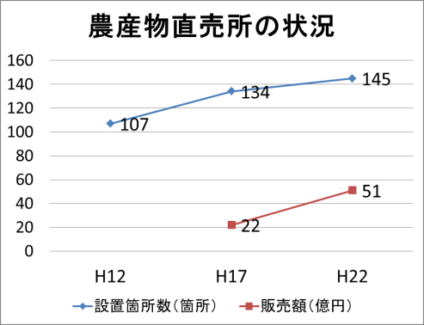
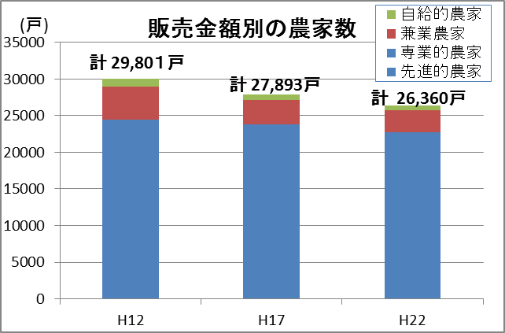

図２大阪の農家戸数推移
図３大阪の農産物直売所推移

２ 大阪の農業高校における現状と課題

現在、大阪の農業高校は、広大な農場や畜産動物の飼育場、食品加工等の施設、さらにはバイオ技術関連設備など多様な学習環境のもとで、栽培実習や食品加工実習、造園・測量実習、飼育実習、バイオテクノロジー実習など、農業専門高校としての特色ある学習活動を行っている。

フラワーファクトリ科、環境緑化科、バイオサイエンス科を持つ園芸高校では、平成24年度にスーパーサイエンスハイスクールの指定を受け、バイオ、環境などの先端技術を学べるよう、専門高校の特色を活かした教育プログラム開発に取り組んでいる。また、地域と連携したバタフライガーデンやビオトープなど環境に関する活動や、地元企業と連携した、はちみつゆずポン酢や、おからパンなどの商品開発をはじめている。造園分野では、造園技術検定などの国家資格の取得を進めており、生徒の代表が技能五輪で入賞するなど成果を上げている。

ハイテク農芸科、食品加工科、資源動物科を持つ農芸高校では地元小中学校等との連携交流が活発で、動物に直接触れることができる「ふれあい動物園」（移動型動物園）や稲作などの農業体験学習などを行っている。地域や企業と連携した取組みも積極的に展開し、各種イベントにおける草花装飾の協力や登録商標商品（農芸ポーク）の開発・販売に取り組むなど、農業教育の理解拡大に成果を上げている。

こうした教育活動を通して、農業に関する基礎的・基本的な知識、技術及び技能を実践的に学ぶとともに、資格取得や農業クラブ活動、各種コンクールへの挑戦などを通じ、課題を解決する力、自ら考え行動する力、コミュニケーション能力、勤労観の醸成などに取り組んでいる。
一方で、2校とも平成元年までに改編された学科の教育内容を基本に継続してきており、農業関連産業の新たな分野への対応については教育課程として体系化されたものまでに至っておらず、今後、これから求められる学習分野をいかに学習プログラムとして確立するかが課題となっている。

また、卒業生の進路については、平成23年度の状況（表４）を見ると、進学者は園芸高校では46％、農芸高校では７０％となっている。大学については15～1７％であり、専門・各種学校への進学者の比率が高くなっている。就職に関しては、園芸高校で42％、農芸高校では19％となっており、進学者に比べ就職者が少ない状況となっている。その背景には、高校で学んだことを活かせる分野からの求人が少ないことが指摘されている。
こうした進路状況から見える課題を整理すると次の2点が挙げられる。
第1に、生徒が従来の農業技術に加え、農産物の加工や流通、販売などの総合的な知識や経験や技術を幅広く学び、卒業後に対応できる職種を広げることである。
第2に、大学等への学びに繋がるカリキュラムの設定である。大学進学をめざす生徒のニーズに応える学習体制や、大学等と連携する取組みが求められる。

表４ 園芸高校・農芸高校の進路（H23年度卒業生）
学校名 | 進学 |  |  |  |  | 就職 | その他
学校名 | 全体 | 大学 | 短大・高専 | 専門・各種学校 | 農業大学校 | 就職 | その他
園芸高校 | 46％ | 1７％ | 6％ | 23％ | ０％ | 4２％ | 1２％
農芸高校 | 70％ | 15％ | ９％ | 40％ | 6％ | 19％ | 11％

３ 今後の農業高校における人材育成の方向性と充実方策

農業高校は、自然とのかかわり、命を育むという農業を学ぶ過程において、生徒に、農業に関する必要な知識、技術、技能を修得させるとともに、生命・自然・ものを大切にする心、規範意識、倫理観等を備えた、人間性豊かな職業人を育成していくことが求められている。
あわせて、大阪の都市農業を担い、農業の「6次産業化」や環境の緑化や福祉分野など新たな農業関連分野において、チャレンジ精神と創造力を持って取り組む人材を育成することが喫緊の課題となっている。

農業高校が、今後求められる人材育成の役割を果たすためには、教育内容とともに、地域、関係機関との連携の推進、新たな教育内容に対応する施設設備の整備など、ソフト、ハード両面にわたる充実を図らなければならない。
あわせて、3年間の計画性のあるキャリア教育の充実に努め、生徒が確かな職業観・勤労観をもって将来の進路選択ができる学校体制づくりを進めることが重要である。

教育内容においては、これまで農業高校が蓄積してきた農業に関する基礎的・基本的な知識、技術及び技能を実践的に学ぶ教育内容を尊重しつつ、次のことに検討されたい。

第1に、農業経営や「6次産業化」（流通・販売等）の現状など幅広く農業全般に関わる内容についても学ぶ機会が得られるよう教育課程を編成されたい。具体的には、学科の枠を越えた共通履修教科・科目の設定や総合実習・課題研究の生徒相互交流（コラボレーション）の検討、さらに、福祉や環境、流通、農業経営などに関する学校設定科目の設定が考えられる。また、必要に応じて、学科のあり方の検討も行う余地がある。
関連して、食肉や野菜・果物の加工による製品化・販売など、新たな教育内容に対応するために必要な環境整備についても、食品衛生管理上の留意点を踏まえ、保健所など専門機関との連携を図りつつ検討する必要がある。

第2に、学校外の教育力を、積極的に活用すべきである。具体的には、先進的な取組みを進める農業関連企業や農業大学校、地域の農業経営者に学ぶなど、企業や機関等との連携を図られたい。また、「農の匠」（優れた農業経営、後継者づくり取り組む優秀者として大阪府知事が指定した者）などの外部人材を講師として招き、農業経営や流通等について実践的手ほどきを受けることは、経営者としての視点を育むうえで効果的である。

第3に、生徒の企業実習やインターンシップなどを積極的に取り入れられたい。このような、実践的に学ぶ取組みは、生徒がチャレンジ精神や創造性を培う上で大きな役割を果たすものであり、多くの機会を与えることができるよう検討されたい。

第4に、大学等との連携を深められたい。具体的には、新産業や農業技術に関する共同研究や大学の実習・実験への参加などのプログラムを設定し、先端技術や高等教育に対する生徒の関心を喚起する内容となるよう工夫することが肝要である。
また、生徒が受験や入学後の学習に対応する数学、理科、英語などの科目選択ができる、柔軟なカリキュラムを編成し、進学希望者のための学科の枠を超えた授業の設定や、大学の授業を体験できる大学との連携科目の新設など、進学に向けた支援となるような体制をつくり、生徒の多様な進路ニーズに対応できるよう努められたい。

こうした取組を進めるにあたっては、土曜日の活用が有効である。多様化する農業の内容や、進学等の生徒ニーズに応えるためには、土曜日を活用し、大学進学に向けた補習講習や1，2年生の基礎学習に加え、農業クラブ活動など農業の専門知識を深められるよう、積極的に活用を図られたい。
以上述べてきた、人材育成の方向性、教育の充実方策を踏まえ、次の通り提言する。

《提 言》

- 大阪の都市農業を担い、農から食とみどり※をクリエイトする人材の育成

○ チャレンジ精神と創造力、豊かな人間性、勤労観を醸成
○ 大阪の都市農業や広がる関連分野で新産業を創造できる人材の育成
・ 大阪の都市農業を担う後継者
・ 農業生産物が食として消費者に届くまでの生産、加工、流通・販売をトータルで取り組む「6次産業化」を推進できる人材
・ 環境の緑化や福祉分野などの新たな農業関連分野に対応できる人材
○ 農業系大学等への進学を視野に入れた農業をリードする将来のスペシャリ
ストの育成
※みどり：環境、癒し（福祉）を意味する

■「農」と「食」を繋ぐ新たな学びを創出するカリキュラムの開発
○ 「６次産業化」や農業経営、そして農業全般を幅広く学ぶことができる科目の
共通履修化
○ 環境や福祉（ヒューマンサービス）、流通等に対応した学習プログラムの開発
○ 企業実習（インターンシップ）の推進、農業経営者からの直接学べるよう「農の匠」等の学校への招聘
○ 大学等高等教育機関との連携で先端技術を学ぶことができるプログラムの設定

■キャリア教育の充実で確かな進路選択と進路実現
○ 生徒が確かな職業観・勤労観をもって将来の進路選択ができるよう、計画性のある指導計画を持って取り組む学校体制づくり
○ 大学進学に対応したカリキュラムの編成と補習講習体制の充実
○ 土曜日活用による課外実習（インターンシップ）や学力向上の取組みを推進

おわりに

国は、平成22年3月に「食料・農業・農村基本計画」を策定（閣議決定）し、食料の安定供給を確保するとともに、農業の公益的価値を評価し、「多面的機能の十分な発揮」、「農業の持続的な発展」と「農村の振興」を図ることとし、農山漁村の６次産業化などについても計画の中に盛り込んでいる。
今、食料の安定供給と食の安全性についての世論が高まる中で、このように農業の果たす役割が大きく見直されようとしている。このことは、大阪の農業についても例外ではないと考える。

本懇話会は、大阪の農業の現状と課題を整理し、今後、大阪の農業高校がめざすべき人材育成とそのための教育内容と充実方策について提言してきた。農業を取り巻く環境の急激な変化の中で大阪の農業教育のあり方について検討がなされた意義は大きいと考える。

農業は、環境保全や健康・福祉、バイオ産業など、極めて多面的機能を持っており、可能性が広がる分野である。同時に、高い付加価値を求められる分野でもあり、その成否は、ひとえに人材の育成にかかっている。
今後、本提言をもとに、教育内容や、学習の環境整備などが進められ、将来、大阪の農業の担う創造性ある人材が育成されることを期待する。

大阪府における農業教育のあり方懇話会

学識  経験者 | 大阪芸術大学  環境デザイン学科 | 教授  （農学博士） | 若生 謙二 | 指導助言者
産業界 | カドノ農芸 | 代表 | 角野 勝久 | 指導助言者
大阪府 | 園芸高等学校 | 校長 | 土橋 茂紀 | 委 員
大阪府 | 農芸高等学校 | 校長 | 杉田 晃彦 | 委 員
大阪府 | 環境農林水産  総合研究所  農業大学校 | 校長 | 坂本 義信 | 委 員
大阪府 | 環境農林水産部  農政室推進課 | 参事 | 森田 彰朗 | 委 員
大阪府 | 教育委員会事務局  教育振興室  高等学校課 | 課長 | 和田 良彦 | 委 員

大阪府における農業教育のあり方懇話会設置要項

（設置）
第1 大阪府教育委員会は、大阪府における農業教育のあり方を検討するため、「大阪府における農業教育のあり方懇話会」（以下、「本懇話会」とする）を設置する。

（所掌事務）
第２ 本懇話会は、次に掲げる事項について審議する。
（１）大阪府における農業教育における人材育成の方向性に関すること。
（２）今後の府立農業高等学校のあり方に関すること。

（委員）
第３ 本懇話会の指導助言者、委員は、農業教育や農業産業に関する有識者のうちから、大阪府教育委員会教育長が委嘱する。

２ 委員の任期は、平成２５年３月３１日までとする。
３ 本懇話会に会長及び副会長を置き、委員の互選によってこれを定める。
４ 会長は会務を総理し、会議の議長となる。
５ 副会長は、会長を補佐し、会長に事故がある時は、その職務を代理する。

（庶務）
第４ 本懇話会の庶務については、高等学校課が行う。

（実費弁償）
第５ 委員には、本懇話会出席に要した実費を弁償する。
実費弁償の額は、委員の住所地から起算する。

（その他）
第６ この要項に定めるものの他運営に関する事項は、本懇話会が定める。

付則
この要項は、平成２４年１０月１日から施行する。

